МІНІСТЕРСТВО ОСВІТИ І НАУКИ УКРАЇНИ

КИЇВСЬКИЙ НАЦІОНАЛЬНИЙ УНІВЕРСИТЕТ УКРАЇНИ  
«КИЇВСЬКИЙ ПОЛІТЕХНІЧНИЙ ІНСТИТУТ ІМЕНІ ІГОРЯ СІКОРСЬКОГО»

Факультет прикладної математики

Кафедра програмного забезпечення комп’ютерних систем

**ЗВІТ**

**з комп'ютерного практикуму №3**

**«Побудова анімованої доповненої реальності на платформі Unity.»**

**Виконав:**

студент 4-го курсу, групи КП-02, спеціальності 121 – Інженерія програмного забезпечення

*Науменко Артур Сергійович*

**Перевірив:**

*Шкурат Оксана Сергіївна*

Київ – 2023

**Постановка завдання**

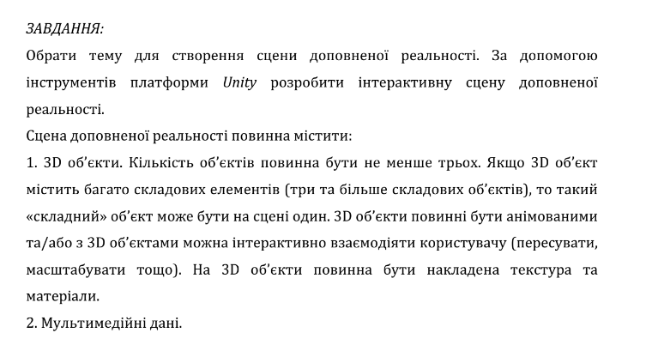

**Виконання роботи**

Зробимо сцену доповненої реальності. Додамо камеру доповненої реальності, 3 об’єкти, анімації та текстуру що рендерить відео

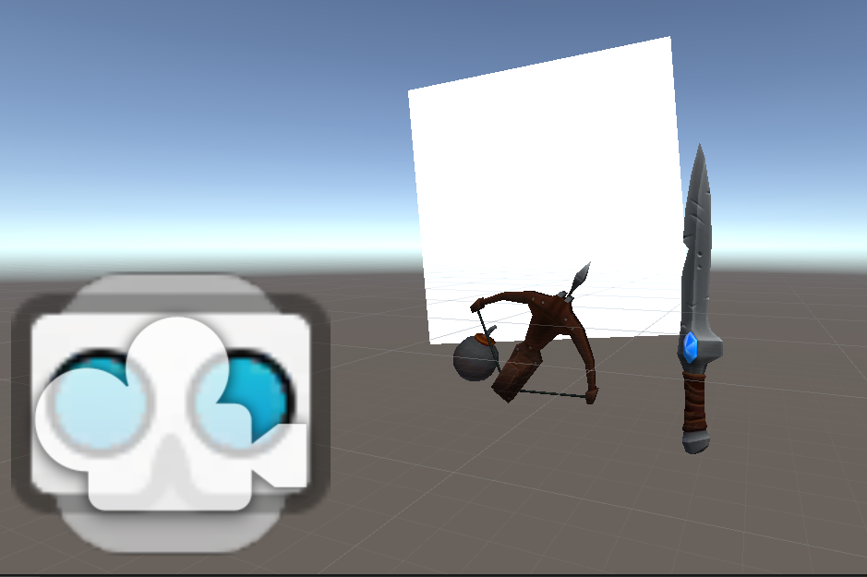

Ієрархія сцени

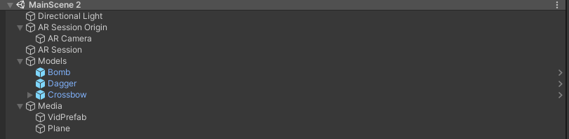

**Кінцевий результат**



**Висновки**

Виконуючи цей комп’ютерний практикум за допомогою інструментів платформи Unity було розроблено сцену доповненої реальності.